**3.1 小数除以整数**

一、算一算，比一比。

42÷3= 　91÷14= 224÷4=

4.2÷3= 9.1÷14= 22.4÷4=

二、数学小法官。（下面的计算对吗？如果不对，请改正）

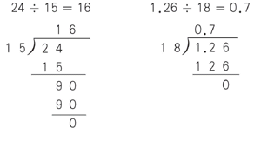 27÷18=15

1 8

1 5

2 7

1 8

9 0

9 0

0

三、用竖式计算下面的各题。

43.5÷29= 20.4÷24= 328÷16=

四、五（1）班有班费40.6元。

用这些钱可以买14根跳绳。

用这些钱可以买7本《少年科技》。





可以买4把拖布。

《少年科技》、跳绳、拖布的单价各是多少元？

五、爸爸给舅舅打长途电话一共花了8.4元，他们共通话12分钟，平均每分钟付费多少钱？

答案：

一、14 6.5 56 1.4 0.65 5.6

二、1.6 0.07 1.5

三、1.5 0.85 20.5

四、40.6÷7=5.8（元） 40.6÷14=2.9（元） 40.6÷4=10.15（元）

五、8.4÷12=0.7（元）